ШУМОВО НАТОВАРВАНЕ НА ГРАД ПЛЕВЕН, 2018 г.

Д О К Л А Д

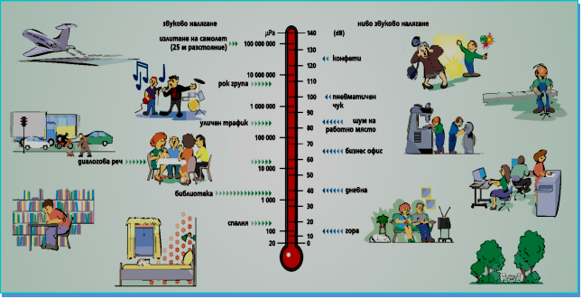

РЕГИОНАЛНА ЗДРАВНА ИНСПЕКЦИЯ - ПЛЕВЕН, 2018

І. УВОД
Шум е всеки звук, включително и тон, който оказва негативно влияние върху здравето на населението, нарушава отдиха, смущава контакта на човека с околната среда. Шумът засяга най-вече слуха и нервната система. Нивото на шум е различно в отделните части на урбанизираните територии и зависи от преобладаващите източници. В зависимост от вида на източниците шумът бива: транспортен, промишлен, вътреквартален и вътресграден шум. Автомобилният транспорт е основен източник на шум в урбанизираните територии.
Отрицателното влияние на шума върху населението води до повишаване на общата заболяемост, вследствие понижена обща имунологична способност, повишена честота на неврози, язвена болест, артериална хипертония, намалена работоспособност, преумора и др.

ІІ. НОРМАТИВНИ ДОКУМЕНТИ
Докладът за шумовото натоварване на град Плевен - 2018 година е изготвен съгласно изискванията на Наредба № 54 от 13 декември 2010 година за дейността на Националната система за мониторинг на шума в околната среда и за изискванията за провеждане на собствен мониторинг и предоставяне на информация от промишлените източници на шум в околната среда, раздел ІІІ, член 13, т.2 /ДВ. бр.3 от 11 Януари 2011 г./.

III. ОБЕКТ НА МОНИТОРИНГ
Град Плевен е урбанизирана територия с многофункционално икономическо и социално значение, комплексен център с пълно ежедневно обслужване на града, периодично обслужване за общината и епизодично – за областта и региона. Градът е с комплексно развити функции и добре съоръжен с технически инфраструктурни мрежи. Промишленото производство на град Плевен е съсредоточено в източната и западната промишлени зони. Развита е обща транспортно – комуникационна система. Комплексното транспортно обслужване се осъществява от автобуси, тролейбуси, таксиметрови пътнически и товарни коли, както лични и фирмени моторни превозни средства. По данни на ТСБ-Плевен от март 2012 година населението на града наброява 106 011 души.

IV. БРОЙ И РАЗПОЛОЖЕНИЕ НА ПУНКТОВЕТЕ ЗА МОНИТОРИНГ
Програмата за мониторинг на шум в град Плевен включва 21 пункта за наблюдение. Броят на пунктовете и разположението им е съобразен с методика, утвърдена от министъра на здравеопазването. Разпределението на пунктовете на територията на град Плевен е следното:
- 43% върху територии, подложени на въздействието на интензивен автомобилен трафик - 9 пункта;
- 14% върху територии с промишлени източници на шум – производствено складови територии и зони – 3 пункта;
- 43% върху територии, подлежащи на усилена шумозащита – 9 пункта.

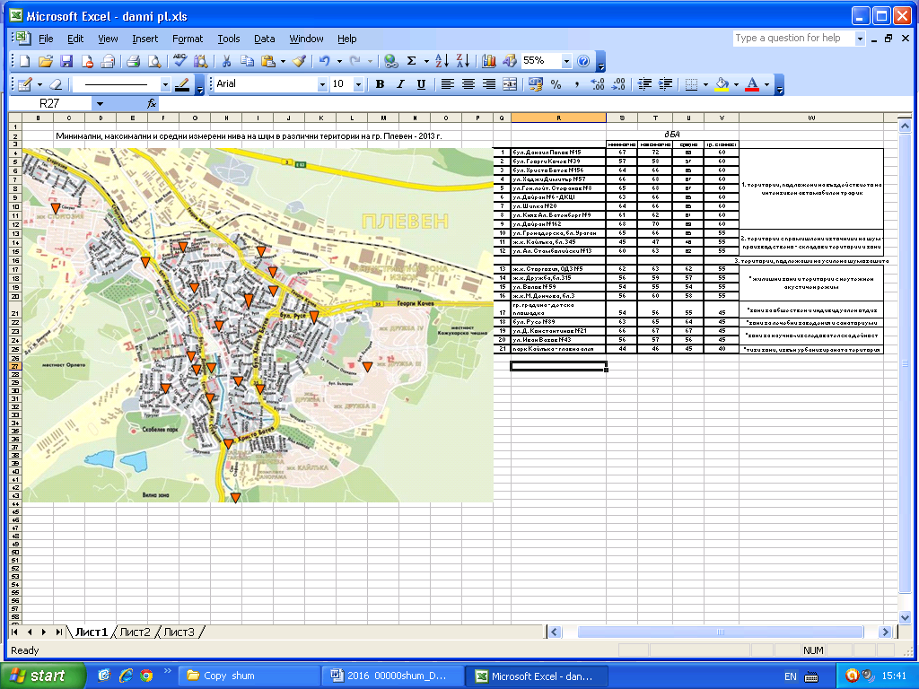
Разположение на пунктовете за мониторинг на шум в град Плевен - 2018 година.

V. АНАЛИЗ НА ДАННИТЕ
През 2018 година определянето нивата на шум е извършено чрез измервания и изчисления нивата на шум на всички пунктове, включени в Програмата. Измерванията са проведени в периода 03.05. 2018 – 23.10.2018 година, три пъти през деня, за времето 7.00 – 19.00 ч. и са отчетени плътността на трафика; работното време на обектите, разположени върху територии с промишлени източници на шум; влиянието на ремонтни и строителни дейности. При провеждане на измерванията са използвани посочените методи в Наредба №6 от 26.06.2006 г. на Министерство на здравеопазването и Министерство на околната среда и водите за показателите за шум в околната среда, отчитащи степента на дискомфорт през различните части на денонощието, граничните стойности на показателите за шум и на вредните ефекти от шума върху здравето на населението (ДВ бр.58/18.07.2006г.). Получените резултати са представени в таблица №1.

Таблица №1

Минимални, максимални и средни измерени нива на шум в различни територии на гр. Плевен – 2018 година.

Разположение /  № на пункт |  | Наименование | мин. ниво  dB A | максим. ниво  dB A | средно ниво dB A | гранична стойност dB A
Територии подложени на въздействието на интензивен автомобилен трафик
 | 1 | бул. Данаил Попов №15 | 66 | 67 | 67 | 60
 | 2 | бул. Георги Кочев №39 | 57 | 59 | 58,3 | 60
 | 3 | бул. Христо Ботев №156 | 64 | 65 | 65 | 60
 | 4 | ул. Хаджи Димитър №57 | 65 | 66 | 66 | 60
 | 5 | ул. Ген. лейт. Стефанов №8 | 66 | 69 | 67 | 60
 | 6 | ул. Дойран №6 - ДКЦ І | 64 | 66 | 64 | 60
 | 7 | ул. Шипка №20 | 65 | 66 | 65 | 60
 | 8 | ул. Княз Ал. Батенберг №9 | 62 | 63 | 62 | 60
 | 9 | ул. Дойран №162 | 68 | 69 | 68,5 | 60
Територии с промишлени източници на шум - производствено - складови територии и зони
 | 10 | ул. Гренадерска, бл. Ураган | 64 | 66 | 65 | 55
 | 11 | ж.к. Кайлъка, бл. 345 | 45 | 50 | 49 | 55
 | 12 | ул. Ал. Стамболийски №13 | 59 | 65 | 62 | 55
Територии подлежащи на усилена шумозащита
- жилищни зони и територии с неутежнен акустичен режим | 13 | ж.к. Сторгозия, ОДЗ №5 | 62 | 62 | 62 | 55
- жилищни зони и територии с неутежнен акустичен режим | 14 | ж.к. Дружба,бл.315 | 55 | 56 | 56 | 55
- жилищни зони и територии с неутежнен акустичен режим | 15 | ул. Волов № 59 | 55 | 56 | 56 | 55
- жилищни зони и територии с неутежнен акустичен режим | 16 | ж.к. М. Денчева, бл.3, вх. Б | 55 | 56 | 56 | 55
- зони за обществен и индивидуален отдих | 17 | Градска градина - детска площадка | 55 | 56 | 55 | 45
- зони за лечебни заведения и санаториуми | 18 | бул. Русе №89 – пред клиника по ортопедия | 61 | 62 | 62 | 45
- зони за научноизследователска дейност | 19 | ул. Д. Константинов №21 до ПГОТ | 65 | 66 | 65 | 45
- зони за научноизследователска дейност | 20 | ул. Иван Вазов №43 до СУ „Иван Вазов“ | 54 | 54 | 53 | 45
- тихи зони, извън урбанизираната територия | 21 | парк Кайлъка - главна алея | 35 | 39 | 37 | 40

Данните от определянето нивата на шум през 2018 година показват, че в 61,9% от пунктовете средните шумови нива са над граничната стойност за съответните територии, като преобладават пунктовете в шумовия диапазон 63-67 dBA (графика №1 и таблица №2). Най-високи средни нива и през тази година са отчетени на пункт №9 ул. Дойран №162 и най-ниски на пункт 21 парк „Кайлъка“ – главна алея.

Графика №1

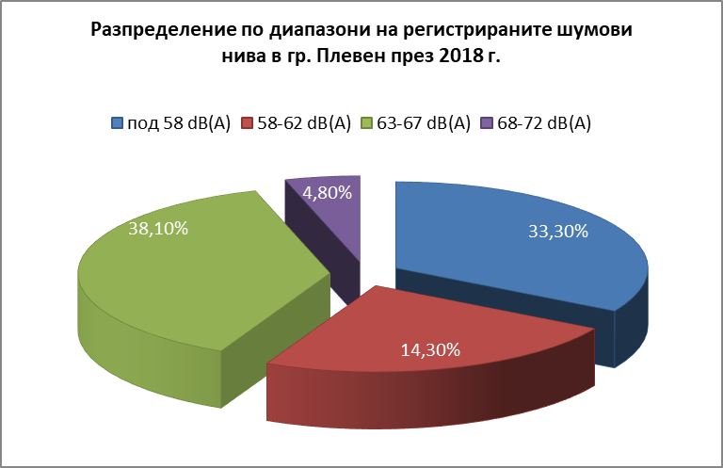

Таблица №2

година | Общ брой пунктове | под 58 dBA | 58-62 dBA | 63-67 dBA | 68-72 dBA | 73-77 dBA | 78-82 dBA | над 82 dBA | над граничната стойност (бр./%)
2018 | 21 | 7 | 5 | 8 | 1 | - | - | - | 13
 | 100 | 33,3 | 23,80 | 38,1 | 4,80 | 0,0 | 0,0 | 0,0 | 61,90

- Територии, подложени на въздействието на интензивен автомобилен трафик
В териториите, подлежащи на въздействието на интензивен автомобилен трафик, граничната стойност на шум е 60 dBA. Резултатите от определянето показват, че средното ниво на шум на пунктовете от тези територии през 2018 година, се движи от 58,3 dBA до 68,5 dBA. Превишението варира от 0 dBA до 8,3 dBA и потвърждава данните от 2017 година. Най-високи средни нива на шум (68,5 dBA) и през тази година са определени на пункт № 9 улица „Дойран“ № 162. Единствено на пункт № 2 улица „Г. Кочев“ № 39 регистрираните средни нива на шум (58,3 dBA), както и през предходните години са с по-ниски от граничната стойност 60 dBA.

Определените средни нива на шум за територии, подложени на въздействието на интензивен автомобилен трафик за периода 2014-2018 година са представени на графика №2.

Графика №2
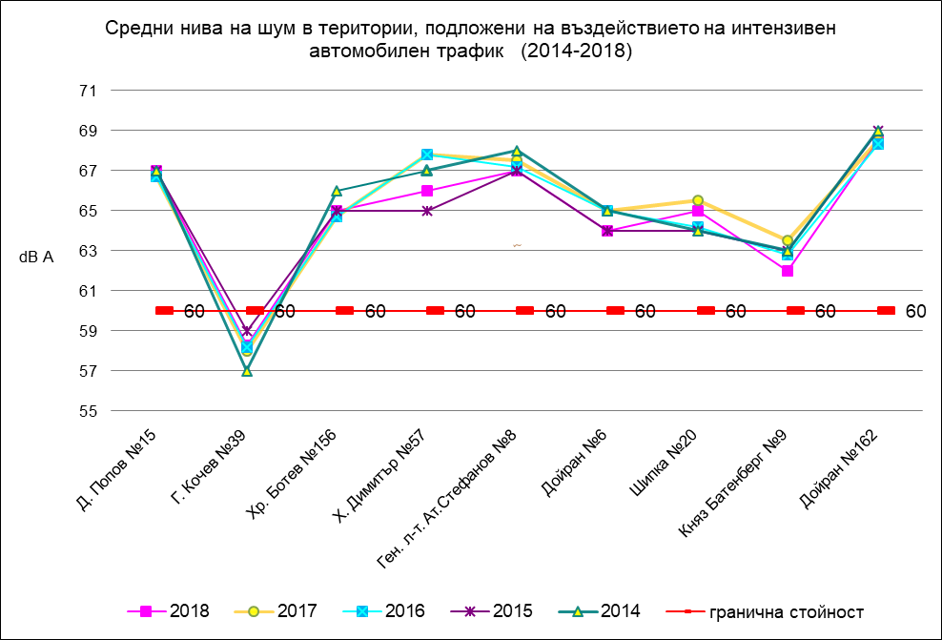

- Територии с промишлени източници на шум – производствено-складови територии и зони
Пунктовете, разположени върху територии с промишлени източници на шум – производствено-складови територии, са в близост до обекти, в които се извършват дейности, свързани с ежедневното обслужване на града и са обособени в източната и западната промишлени зони на град Плевен. Граничната стойност на нивото на шум за тези територии е 55 dBA. Показателят средно ниво на шум на трите пункта през 2018 година се движи от 49 dBA до 65 dBA и превишението е от 0 dBA до 10 dBA. Спрямо 2017 година на пункт №10 ул. Гренадерска, бл. Ураган и на пункт №11 ж.к. Кайлъка бл. 345, вх. А през настоящата година са измерени по-ниски нива на шум, а на пункт №12 ул. Ал. Стамболийски №13 нивата на шум са с малко по-високи. На графика №3 са представени средните нива на шум за периода 2014-2018 година.

Графика №3
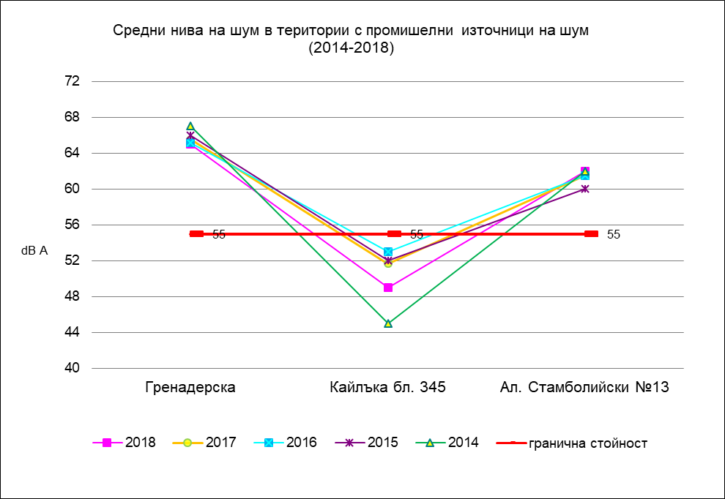

- Територии, подлежащи на усилена шумозащита
- Жилищни зони и територии с неутежнен акустичен режим
В жилищни зони и територии с неутежнен акустичен режим граничната стойност на шум е 55 dBA. Показателят средно ниво на шум на четирите пункта се движи от 56 dBA до 62 dBA. Превишението е от 1 dBA до 7 dBA и е по-виско в сравнение с превишението за тези територии през предходната година (от 0,2 до 6,5 dBA). През 2018 година на всички пунктове са регистрирани по-високи стойности нива на шум спрямо 2017 година.
Определените средни нива на шум за територии с неутежнен акустичен режим за периода 2014-2018 година са представени на графика №4.

Графика №4
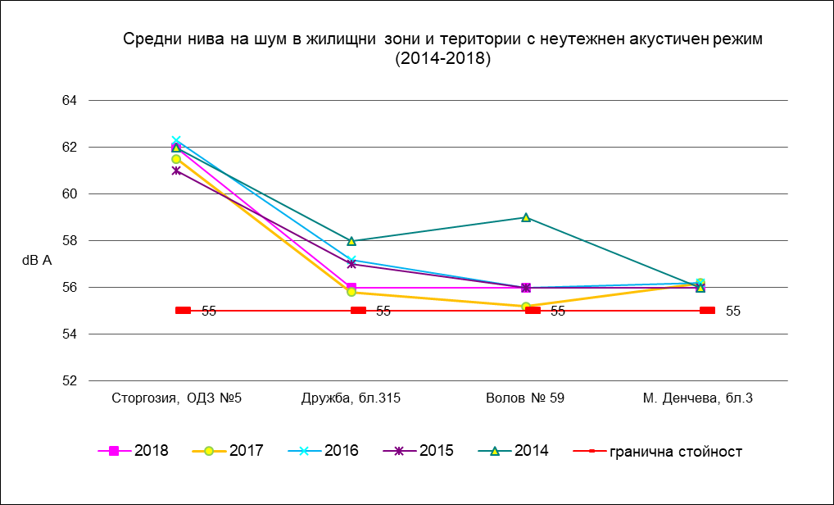

- Зони за обществен и индивидуален отдих, зони за лечебни заведения и санаториуми, зони за научно-изследователска дейност
В зоните за обществен и индивидуален отдих, зоните за лечебни заведения и санаториуми и зоните за научно-изследователска дейност граничната стойност е 45 dBA. Показателят средно ниво на шум на четирите пункта през 2018 година е в границите от 53 до 65 dBA. Превишението е от 8 до 20 dBA. В сравнение с 2017 година на пункт №17 градска градина – детска площадка, на пункт №18 бул. Русе №89 и на пункт №20 ул. Иван Вазов №43 през настоящата година са измерени по-ниски нива на шум, а на пункт №19 ул. Д. Константинов №21 нивата на шум – по-високи.
Стойности на шума над граничната стойност в териториите за обществен и индивидуален отдих и в зоните за научно-изследователска дейност е неблагоприятен факт, който може да повлияе отрицателно на здравето на гражданите.

- Тихи зони, извън урбанизираната територия
В тихи зони, извън урбанизираната територия граничната стойност е 40 dBA. Показателят средно ниво на шум на пункт №21 парк „Кайлъка“, главна алея през 2018 година е 37 dBA и е с по-ниски стойности от предходната година – 38,2 dBA.
На графика №5 са представени определените средни нива на шум за съответните територии за периода 2014-2018 година.

Графика №5
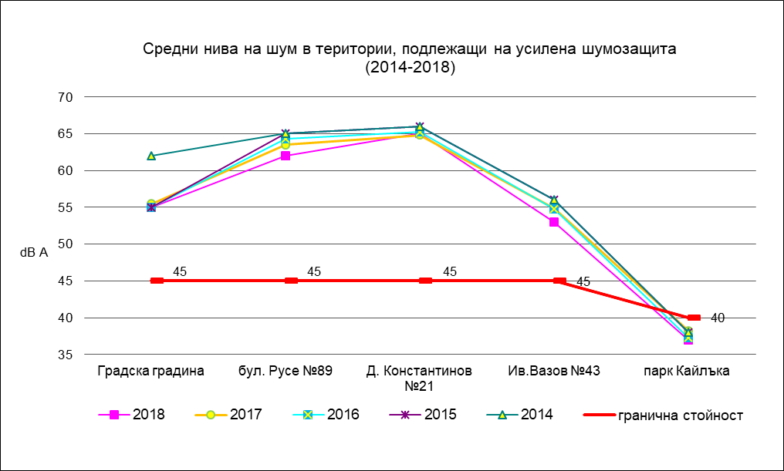

VI. ИЗВОДИ
Анализът на получените резултати позволява да се направят следните изводи:
- През 2018 година в 61,9% от пунктовете са определени нива на шум над граничната стойност за съответните територии.
- В територии, подлежащи на въздействието на интензивен автомобилен трафик превишението на граничната стойност през настоящата година се запазва на същото ниво. На един пункт са определени средни нива на шум под граничната стойност за съответните територии.
- В територии с промишлени източници на шум на два пункта измерените нива на шум са с по-ниски стойности от предходната година. На един пункт измерените нива на шум отговарят на изискванията на Наредба №6 от 26.06.2006 г. на МЗ и МОСВ.
- В жилищни зони и територии с неутежнен акустичен режим превишението на граничната стойност е по-високо в сравнение с 2017 година.
- В зоните за лечебни заведения и санаториуми и зоните за научно-изследователска дейност на три от пунктовете са определени средни нива на шум с по-ниски стойности от 2017 година, но над граничната стойност.
- В тихи зони, извън урбанизираната територия средното ниво на шум е с по-ниска стойност от предходната година и под граничната стойност.
- Въпреки че през 2018 година са определени средни нива на шум равни или по-ниски на измерените през предходната година, шумово натоварване в град Плевен съществува и може да причини неблагоприятни ефекти върху човешкото здраве.

VII. ПРЕДПРИЕТИ МЕРКИ ОТ ОБЩИНА ПЛЕВЕН ЗА НАМАЛЯВАНЕ ШУМОВОТО НАТОВАРВАНЕ В УРБАНИЗИРАНАТА ТЕРИТОРИЯ

- Мероприятия за поддържане и възстановяване на зелените площи и растителността в град Плевен.
През месец април е извършено засаждане на 50 броя нови широколистни дървесни видове в района на улица „Сан Стефано"; улица „Георги Бенковски", улица „Ангел Кънчев" и 300 броя храсти в района на булевард „Европа".
През месец май е извършено засаждане на 154 броя храсти в района на паметник „Кирил и Методий".
Ежедневно се извършва поддържане на новите и вече съществуващи зелени площи, дървесна и храстова растителност на територията на гр. Плевен.

- Мероприятия за подобряване експлоатационното състояние на пътищата в град Плевен.
През 2018 година на територията на град Плевен са извършени текущи ремонти на следните улици: "Сан Стефано", "Стоян Михайловски", "Георги Кочев", "Иван Рилски", "Кара Кольо", "Петър Ненков", "Панайот Волов", "Преслав", "Стоян Заимов", "Алалександър Стамболийски", "Цар Самуил", "Българска авиация", "Хан Крум", "Каварна", "Гривишко шосе", "Борис Шивачев", "Христо Ботев", "Дойран", "Димитър Константинов"," Русе", "Княз Александър I Батенберг", "Гренадерска", "Десети декември", "Гладстон", "Катя Попова", "Софроний Врачански"; "Кайзерслаутерн", "Железничар", "Васил Петлешков", "Люляк", "Мрамор", "Божурица", "Цар Самуил", "Огражден", пред бл. 129-130-131-132, 43, " Г. М. Димитров", "Лозенка", "Сирма войвода"; "Райна княгиня", Индустриална зона към фирма "Карабулев", пред блок 321-322, 311-313, 319, 425, 213, "Климент Охридски", "Хаджи Димитър", "Ильо войвода", "Генерал Столетов", "Европа", "Пирот", "Мур", "Емил Димитров", "Капа тепе", "Републиканска", "Райски кът"; изкърпване на настилката по трасетата на тролеите в ж.к. "Сторгозия", ж.к. "Дружба", ж.к. "Кайлъка" и централна градска част; ремонт, оттоци и възстановяване отточни решетки. |
Основен ремонт през 2018 година е изпълнен на следните улици:
1. Основен ремонт на улица "Лозенка" – подход към чешма;
2. Основен ремонт на улица "Христо Ясенов" в участъка от булевард "Русе" до улица "Акад. Иван Трифонов";
3. Основен ремонт на улица "Полтава" от улица "Ангел Кънчев" до булевард "Русе";
4. Основен ремонт на улица "Кръстец";
5. Основен ремонт на улица " Добрич " – I етап, в участъка от улица "Професор Христо Бръмбаров" до улица "Стефан Караджа";
6. Основен ремонт на улица "Атон";
7. Основен ремонт на улица "Милин камък" в участъка от улица "Карлово" до улица "Панайот Волов";
8. Изграждане улица "Чорлу";
9. Основен ремонт на улица "Кубрат".
Реконструкция на следните улици в рамките на проект „Осигуряване на устойчива градска среда на Плевен" по ОП "Региони в растеж" 2014-2020.
1. Реконструкция на булевард "Георги Кочев" – отсечката от надлеза над ж.п. линията до кръстовището с улица "Гренадерска";
2. Реконструкция на Пътен надлез на булевард "Георги Кочев";
3. Реконструкция на Пешеходен мост №1 на река Тученица;
4. Реконструкция на Пешеходен мост №2 на река Тученица;
5. Реконструкция на Пешеходен мост №4 на река Тученица;
6. Реконструкция на Пешеходен мост №5 на река Тученица;
7. Реконструкция на Пътен мост №3 на река Тученица;
8.Реконструкция на Улица №1, между улица "Александър Малинов" и булевард "България" пред блокове 323-324-326-328;
9.Реконструкция на Улица № 2, между улица "Александър Малинов" и булевард "България" пред блокове 312-313-319-319а";
| 10. Реконструкция на Улица №3, от улица "Александър Малинов" пред блокове 121-122-125, до кръстовище при бл. 137;
11.Реконструкция на улица "Ангел войвода" – отсечката от кръстовището с улица "Страхил войвода" до кръстовището с улица "Генерал Столетов";
12. Реконструкция на улица "Ангел Кънчев";
13. Реконструкция на улица "Георги Бенковски" – отсечката от улица "Св. Св. Кирил и Методий" до кръстовището с улица „Ангел Кънчев" и улица "Люлин";
14. Реконструкция на улица "Гургулят" – отсечката от улица "Вардар" до улица "Ген. л-т Атанас Стефанов";
15.Реконструкция на улица "Индже войвода" – отсечката от кръстовището с булевард "Христо Ботев" до кръстовището с улица "Страхил войвода";
16. Реконструкция на улица "Коста Хаджипакев" – отсечката между улица "Васил Левски" и улица "Цар Борис III";
17.Реконструкция на улица "Люлин";
18.Реконструкция на улица "Москва" – отсечката от кръстовището с улица "Св.Климент Охридски" до кръстовището с улица "Сергей Румянцев";
19.Реконструкция на улица "Мур" – отсечката от кръстовището с улица "Марица" до кръстовището с улица "Цар Самуил" и улица "Цар Шишман", включително кръстовището с улица "Цар Самуил" и улица "Цар Шишман";
20.Реконструкция на улица "Страхил войвода";
21.Реконструкция на улица "Цар Борис III" – отсечката от кръстовището с улица "Данаил Попов" и улица "Димитър Константинов" до площад "Свобода";
22. Реконструкция на улица "Цар Симеон";
Монтирани са 277 броя нови пътни знаци и са ремонтирани – 56 броя Монтирани са 276 м. нови пешеходни парапети и са ремонтирани 92 м. от съществуващите. Монтирани са 608 м. нова пътна мантинела. Направени са 2 повдигнати пешеходни пътеки и 1 изкуствена неравност за ограничаване на скоростта. Паралелно с извършените ремонти се следи и поддържат в техническа изправност настилките на основните улици и булеварди в града.
3.Оптимизиране на режима, структурата и интензивността на транспортните потоци в град Плевен.
През текущата година положената напречна маркировка на уличната мрежа в гр. Плевен е 2089,03 м², като основните места са пред учебни и детски заведения, кръстовища на главни улични артерии, както и 2170.1 м² надлъжни осови прекъснати и непрекъснати линии.
- Разработване на „План за действие"към "Стратегическа карта за шум на град Плевен".
Целта на разработване на „План за действие" към „Стратегическа карта на шума на град Плевен" е определяне степента на шумовото натоварване в околната среда на града чрез измерване, изчисление, оценка и картотекиране на шумовите нива в околната среда. Разработената и създадена стратегическа шумова карта дава възможност за акустичното планиране на град Плевен чрез разработването на плановете за действие с оглед предотвратяване и намаляване на шума в околната среда, най-вече в случаи, при които превишаването на стойностите на даден показател за шум може да предизвика вредно въздействие върху здравето на хората, както и за запазване стойностите на показателите за шума в околната среда в районите, в които стойностите не са надвишени. Също така стратегическата шумова карта, представя един цялостен поглед върху територията на град Плевен по отношение на шумовото натоварване и осигурява възможността за планиране и развитие на тихите зони за отдих и почивка и на жилищните комплекси за пребиваване на населението както и на промишлените зони.
Крайната цел на стратегическата шумова карта и на плановете за действие е създаване на здравословни условия на живот на населението и опазване на околната среда от шум, чрез разработването и прилагането на интегриран подход и мерки за развитие и планиране на градските зони и избягване, предотвратяване или намаляване на шума.
Актуализираните „Планът за действие" и „Стратегическа карта за шум на град Плевен" са публикувани на интернет страницата на Община Плевен - www.pleven.bg.

VІІI. ПРЕПОРЪКИ
С цел намаляване вредното влияние на шума върху здравето на населението е необходимо:
1. Акустично планиране на урбанизираните територии - правилно териториално устройство, инженеринг на системите за управление на трафика, планиране на трафика, намаляване на шума чрез мерки за шумова изолация и борба с шума при източника; изготвяне на акустични проекти за сгради, подлежащи на усилена шумова защита.
2. При сгради, подлежащи на усилена шумова защита, разположени на натоварени пътни артерии-изграждане на шумозащитни съоръжения, регулиране на интензивността и структурата на автомобилните потоци, изграждане на обходни пътни участъци и др.

